吉尔·瓦伦蒂安（生化3）

生化危机3短发形象，使用武器：手枪

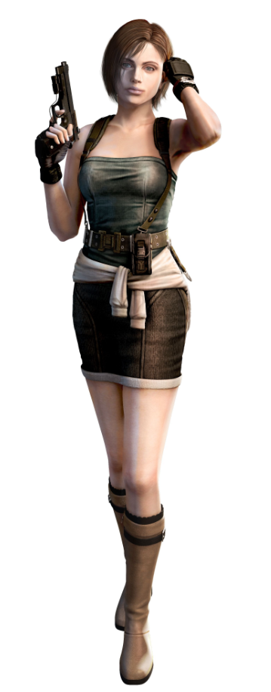

吉尔·瓦伦蒂安（生化5）

生化危机5长发皮衣形象，使用武器：激光枪

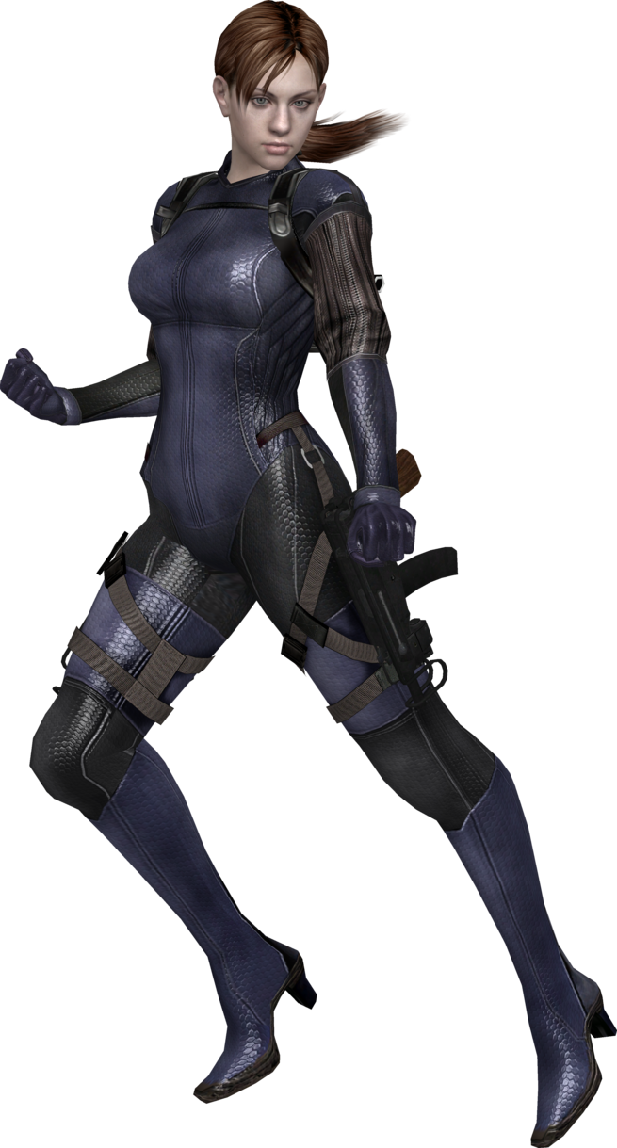

克里斯·雷德菲尔德

生化危机佣兵形象，雇佣兵装扮，使用武器：霰弹枪

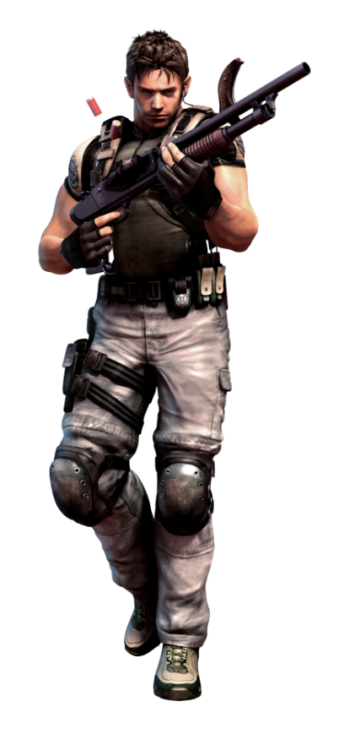

克莱尔·雷德菲尔德

生化危机佣兵形象，便服装扮，使用武器：狙击步枪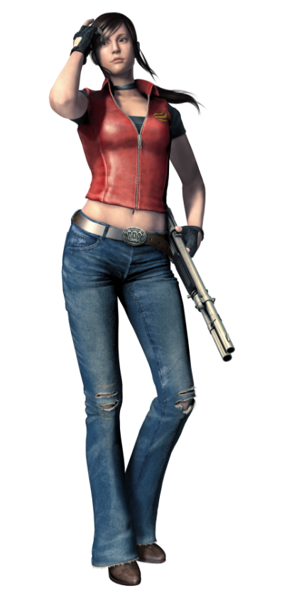

里昂·斯科特·肯尼迪

生化危机2形象，警察装扮，使用武器：手枪或冲锋枪

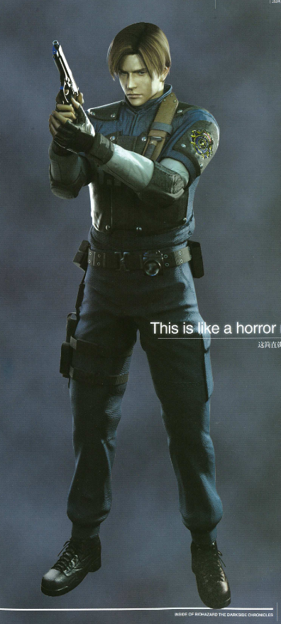

汉克

生化危机佣兵形象，防毒面具+军人装扮，使用武器：电浆枪

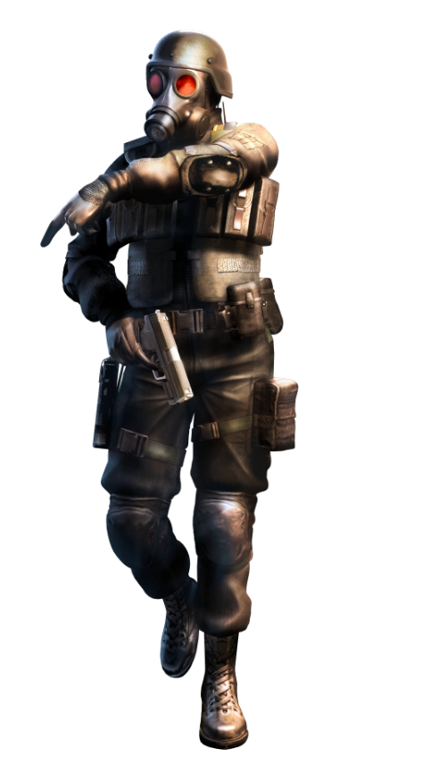

谢娃·阿洛玛

生化危机5形象，使用武器：霰弹枪

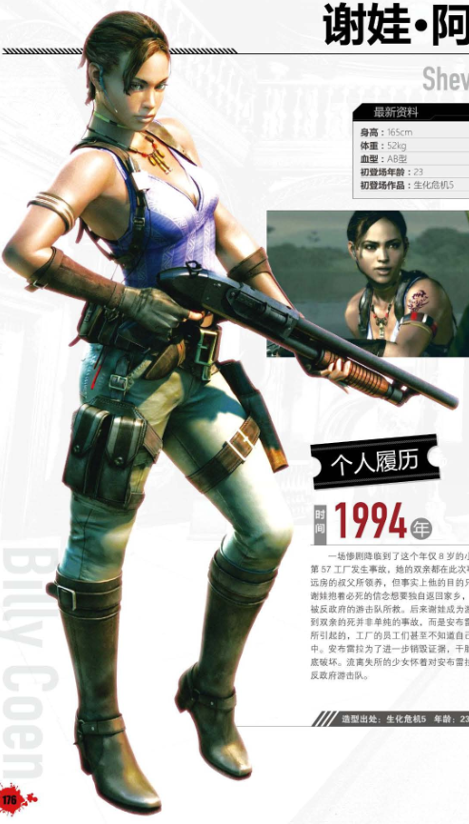

阿尔伯特·威斯克

生化危机佣兵形象，使用武器：手枪

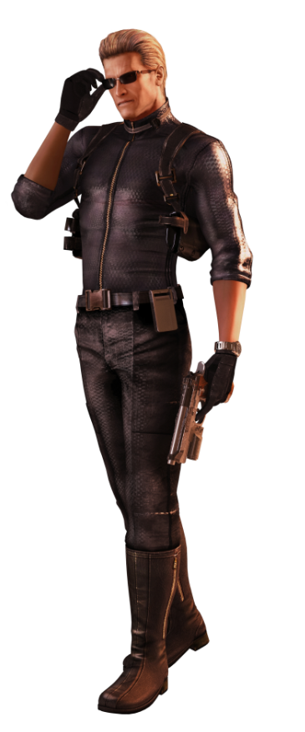

阿尔伯特·威斯克 机甲形态

阿尔伯特·威斯克 变身机甲形态, 类似钢铁侠的机甲.有可以发射飞弹攻击,和激光攻击的装置. (比如肩膀有可以打开的小型导弹, 手掌或胸口能发射激光等.)

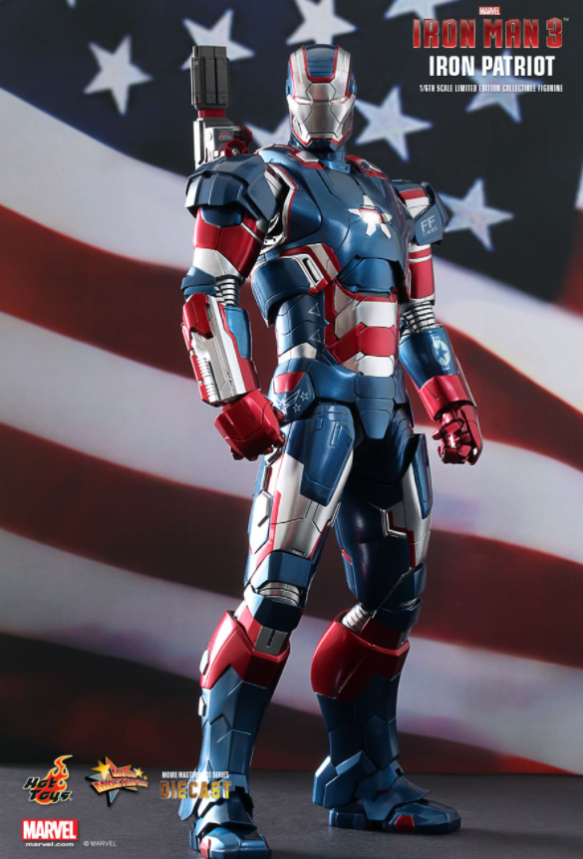

瑞贝卡·查姆博斯

生化危机0形象，使用武器：冲锋枪

